Formularz cenowy
Załącznik nr 5 do SWZ
Asortyment |  | Nazwa producenta/typ/  model/symbol | Ilość | Cena jednostkowa brutto zł |  | Łączna wartość brutto  (z Vat) zł
BIURO POZYSKIWANIA FUNDUSZY - POM. 1.13
BIURKO Z DOSTAWKĄ 140x162x74  3 SZTUKI  BLAT  GŁUGOŚĆ: 1400 mm  SZEROKOŚĆ Z DOSTAWKĄ 1620 mm  WYSOKOŚĆ: 740  GRUBOŚĆ BLATU: 20 mm  Wykonany z płyty melaminowanej obustronnie o klasie higieniczności E1, o grubości 25 mm.  Kolorystyka: jasny grafit  Krawędź blatu wykończona PCV o grubości 2mm.  Regulacja wysokości: poziomująca +/- 10 mm  STELAŻ BIURKA W KSZTAŁCIE LITERY „U”, PROFIL PROSTOKĄTNY  WYSOKOŚĆ: 750 mm  SZEROKOŚĆ: 60 mm  GRUBOŚĆ: 20 mm  profil: prostokątny 60x20 mm  profil łączyny: 60x20 mm  Wzmocnienie blatu dostawki z blachy gr. 2 mm. Regulacja poziomująca w zakresie: +/- 10 mm. Konstrukcja wykonana jest z grubościennego profilu metalowego, lakierowany proszkowo na kolor biały.  Miejsce na przelotkę kablową Ø80 mm |  |  | 3
OSŁONA PRZEDNIA BIURKA do biurek „1400”  3 SZTUKI  Panel frontowy płytowy płyta 18 mm wysokość: 400 mm  Kolor: biały |  |  | 3
KONTENER MOBILNY  43x60x55  3 SZTUKI  GŁĘBOKOŚĆ 600 mm  SZEROKOŚĆ 430 mm  WYSOKOŚĆ 550 mm  GRUBOŚĆ PŁYTY MEBLOWEJ: 18 mm  Wieniec górny 25 mm  1 wkład piórnikowy  4 szuflady płytowe  Płyta meblowa, kolorystyka frontu i wieńca górnego oraz korpusu: kolor biały  Zamek centralny z wymienną wkładką.  Stopki h=30 |  |  | 3
PRZELOTKA KABLOWA  OKRĄGŁA Ø80 MM  3 SZTUKI |  |  | 3
KRĘGOSŁUP KABLOWY  WYSOKOŚĆ 700 mm  3 SZTUKI |  |  | 3
SZAFKA WISZĄCA  DŁUGOŚĆ 1600 mm  WYSOKOŚĆ 350 mm  GŁĘBOKOŚĆ 400 mm  Drzwi przesuwane jednoskrzydłowe  Nakładane.  Kolorystyka frontu i wieńca górnego oraz korpusu: wykonany z płyty melaminowanej, kolor biały |  |  | 1
STOLIK OKRĄGŁY  1 SZTUKA  Ø700x740 mm  Stelaż metalowy:  profil prostokątny 60x20 mm  Blat wykonany z płyty laminowanej, kolor jasny grafit, grubość blatu 20 mm |  |  | 1
FOTEL  2 SZTUKI  SZEROKOŚĆ 530 mm  WYSOKOŚĆ 830 mm  GŁĘBOKOŚĆ 565 mm  WYSOKOŚĆ SIEDZISKA 455 mm  Rama na 4 nogach (4L) – wykonana z rury stalowej Ø 18 × 2,0 mm, chromowana (CR)  Siedzisko i oparcie - kubełek drewniany (WOOD) – wykonany z 8-warstwowej sklejki bukowej, grubość 10,5 mm.  Kubełek drewniany z tapicerowaną nakładką na siedzisku (SEAT-PLUS) – nakładka siedziska wykonana z 3-warstwowej sklejki bukowej, grubość 4,5 mm, pokrytej pianką ciętą o grubości 20 mm, gęstość 25 kg / m3  KOLOR TAPICERKI:  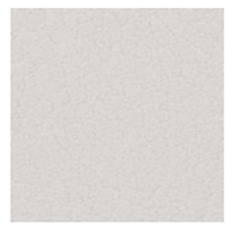  LUB  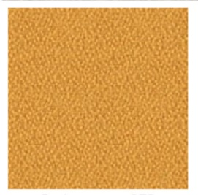 | 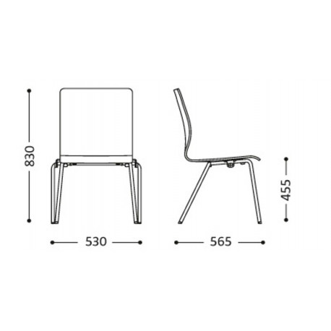 |  | 2
SZAFA AKTOWA  2 SZTUKI  SZEROKOŚĆ:800 mm  GŁĘBOKOŚĆ: 420 mm  WYSOKOŚĆ: 220  Płyta meblowa 25 mm  Kolorystyka frontu i wieńca górnego oraz korpusu: jasny grafit  Zamek centralny z wymienną wkładką  Stopki h=30 |  |  | 2
ANEKS KUCHENNY  ZABUDOWA ANEKSU KUCHENNEGO  · Aneks kuchenny w zabudowie, z drzwiami frontowymi łamanymi, składanymi na lewą stronę ( na ścianę). Fronty oraz korpus wykonane z płyty meblowej, laminowej lub lakierowanej na kolor biały, satyna.  · Fronty szafek stojących wykonane z płyty meblowej, okleina drewnopodobna, odcień dąb jasny.  · Fronty szafek wiszących wykonane z płyty meblowej, okleina drewnopodobna, odcień dąb jasny. Półki w szafkach wiszących wykonane z płyty meblowej, okleina drewnopodobna odcień jasny dąb.  · Blat oraz ściana pomiędzy szafkami wykonana z płyty hpl, drewnopodonej, odcień dąb jasny.  · Cokół wykonać na wysokość 10 cm, w lewej części wykonać frez lub zamontować kratkę wentylacyjną.  · Pod zlewem miejsce na kosz na śmieci.  · Fronty otwierane bez uchwytowo - wykonać frezy na krawędziach  ·Grubość płyty meblowe 18mm  ZABUDOWA  Szerokość: 120 cm  Głębokość: 61.0 cm  Wysokość: 91.0 cm  SZAFKI PODWIESZANE  120x73x30  ZLEW WPUSZCZANY  1 komorowy 46x40 cm  BLAT  116x60x2.8 cm  ŚCIANA MIĘDZY SZAFKAMI  116x45x2.8  UCHWYT, STAL NIERDZEWNA  138 mm,  LODÓWKA PODBLATOWA  82 x 59,6 x 55 |  |  | 1
OGÓŁEM WARTOŚĆ BRUTTO:

…………………………………………………………………………
Podpis
(uprawomocnionego przedstawiciela Wykonawcy): kwalifikowany podpis elektroniczny lub podpis zaufany lub podpis własny

